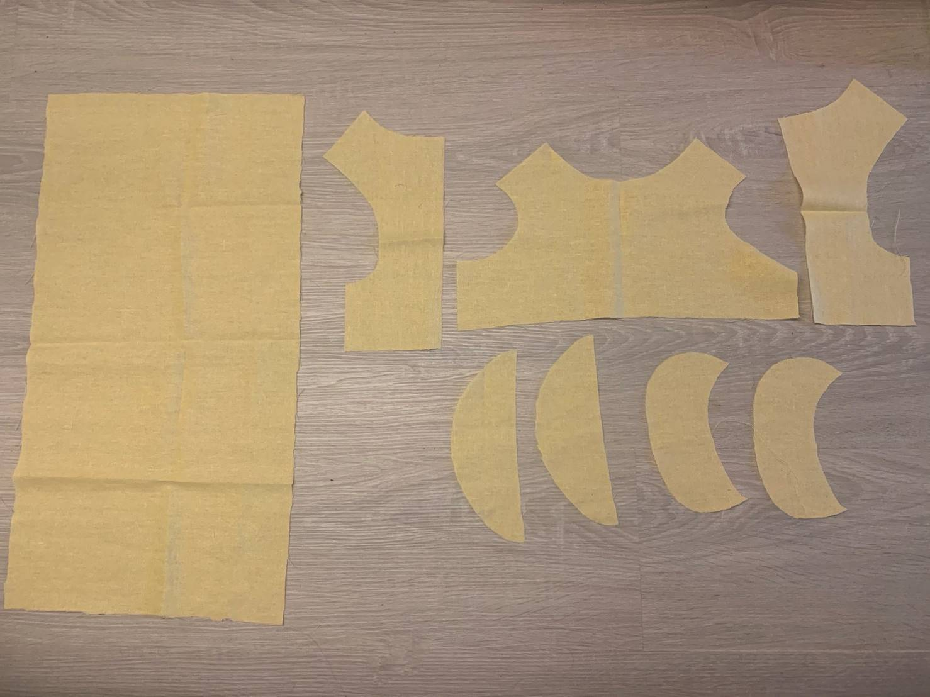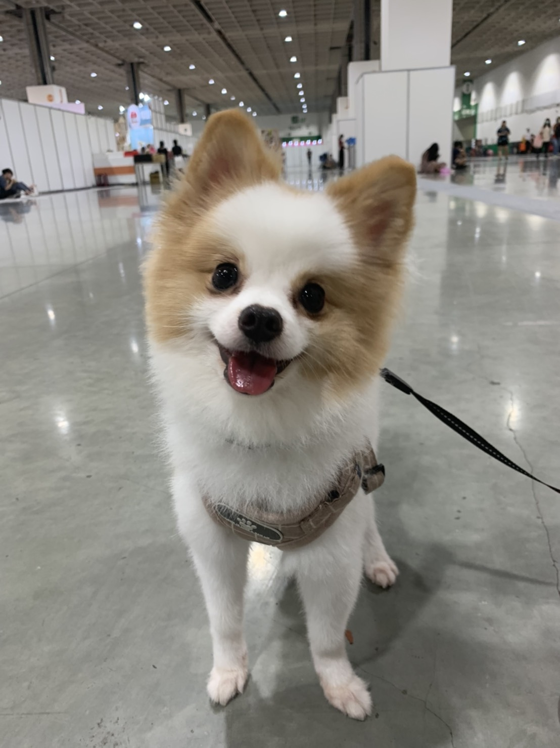

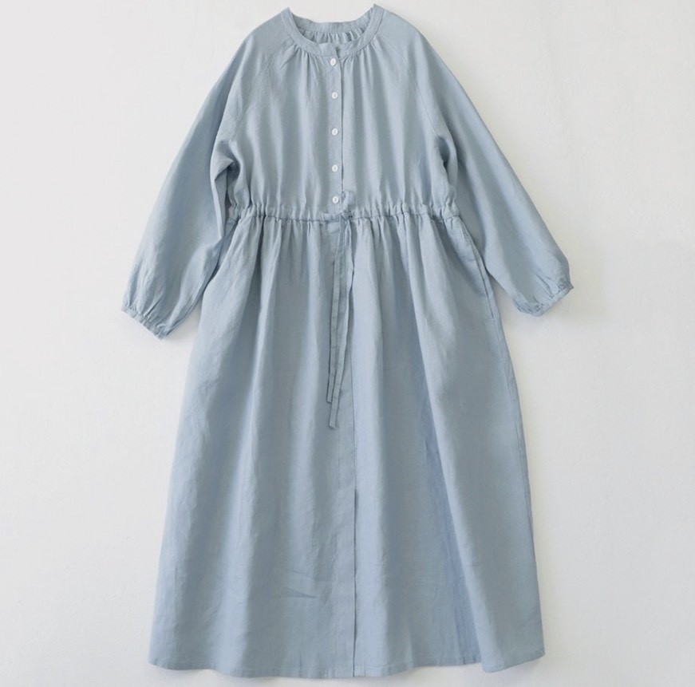

F1071470 王美卉

這次專題主要是製作親子裝，而我的主題是日系簡約風格，使用簡約輕薄的麻布材質，讓狗狗穿起來舒服自在。